

Mise en place de l’environnement
Installation GLPI
Authentification GLPI
Installation Agent GLPI
Gestion des données administratives dans GLPI
Gestion de Ticket sur GLPI

Mise en place de l’environnement

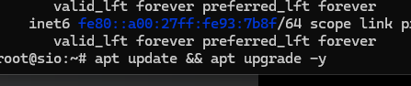

On commence par mettre à jour Debian 13

On installe ensuite via une commande apt, les packets apache2, mariadb server ainsi que PHP

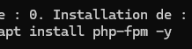

Afin de pouvoir exécuter le code PHP dans un service separé d’Apache, on installe PHP-FPM

On continue par installer toutes les dépendances nécessaires à GLPI

On exécute ensuite la commande « mariadb »

On créer d’abord la base de données qu’on apellera « GLPI »

On créer ensuite un utilisateur

Puis, on lui octroie les privilèges , et on peut ensuite EXIT.

Installation GLPI

On va utiliser la commande wget avec le dépôt github de GLPI en version 11.0.4 (dernière version) en se plaçant à cd/var/www/html

On décompresse ensuite l’archive.

On va ensuite créer un fichier glpi.conf en executant la commande « nano/etc/apache2/sites-available/glpi.conf

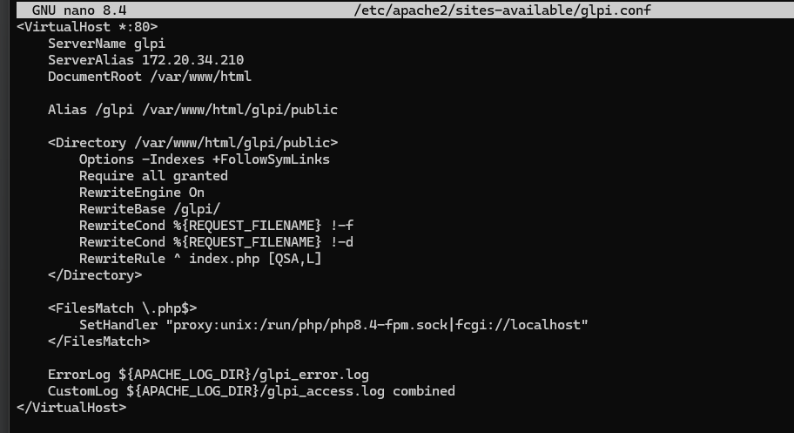

On modifie ensuite le fichier pour avoir un VirtualHost fonctionnel

On active ensuite les modules nécessaires pour que PHP-FPM fonctionne

`
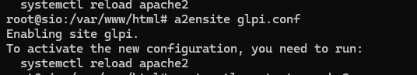

On exécute ensuite la commande afin de pouvoir activer le fichier glpi.conf

On finit ensuite par faire un « systemctl reload apache2 »

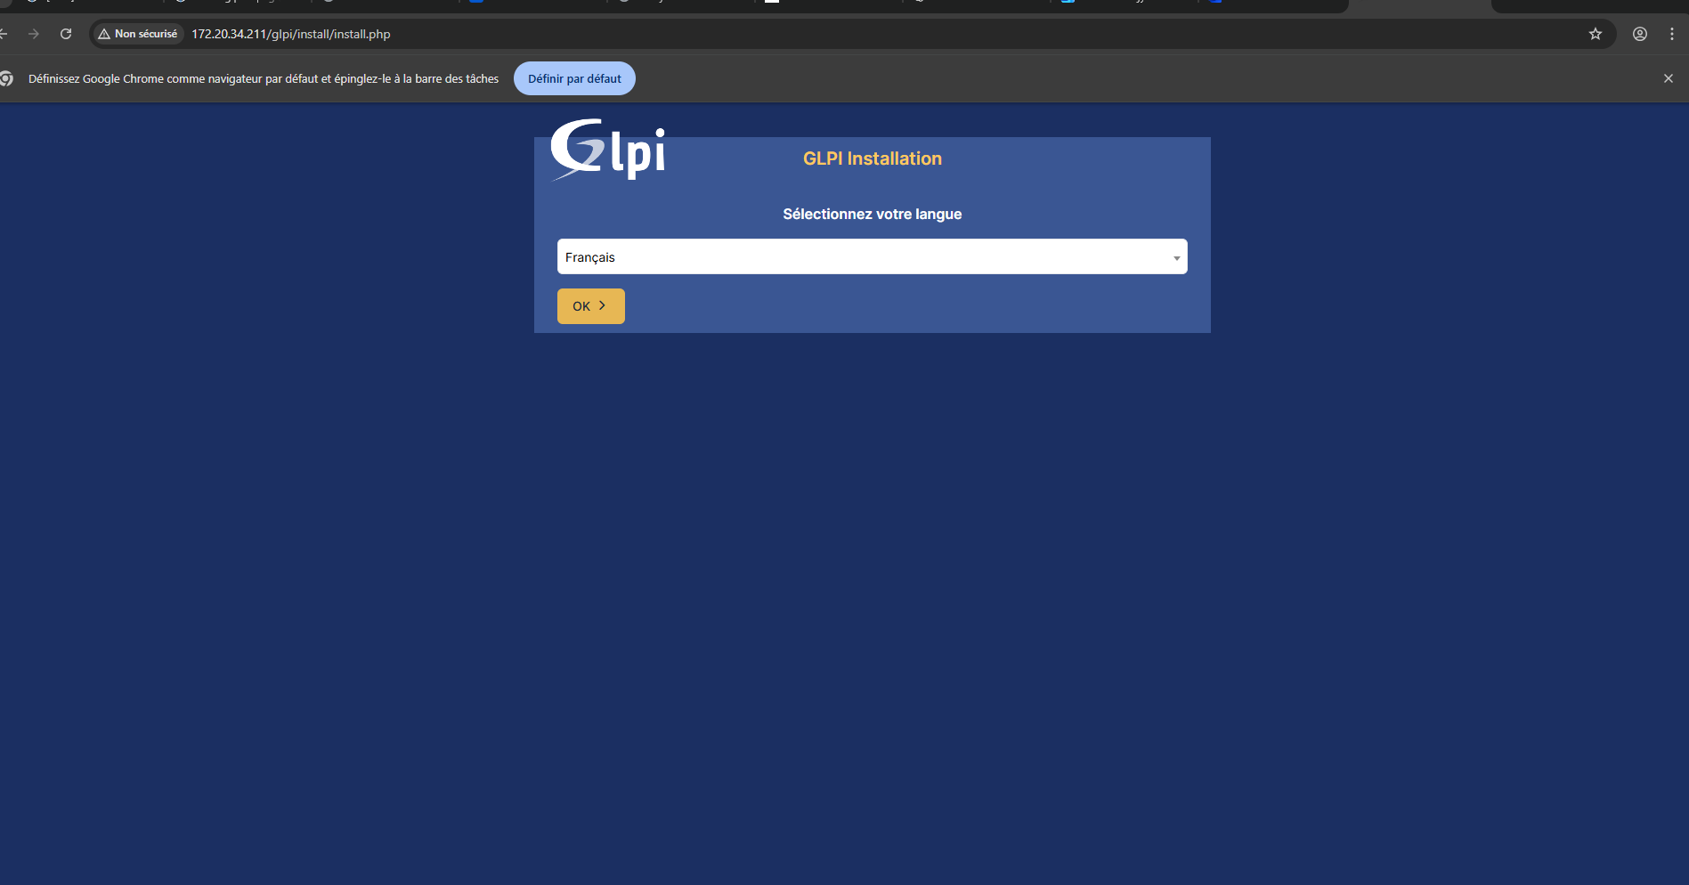

On arrive donc maintenant sur la partie graphique de l’installation de GLPI

Après avoir choisie la langue, on doit lire les conditions en ensuite appuyer sur continuer.

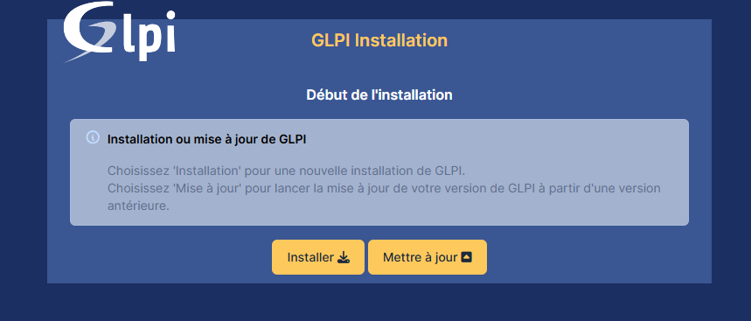
`
On continue en appuyant sur installer

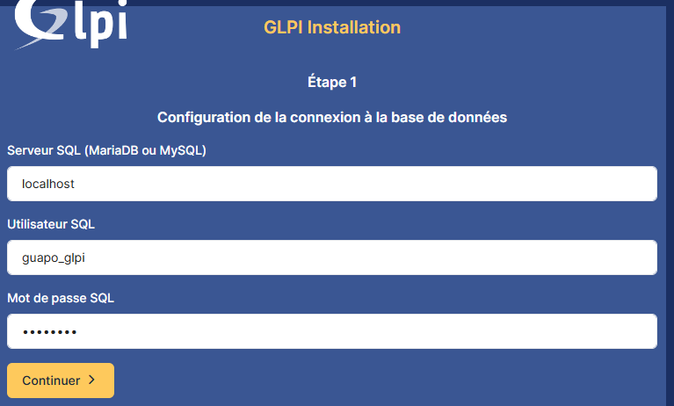

On entre les informations de la base de données GLPI, puis on continue

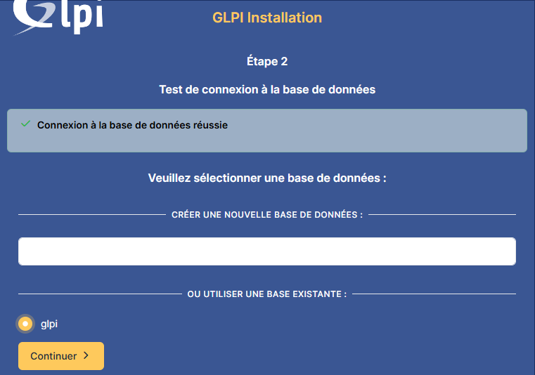

La connexion de la base de données est réussi, donc on peut continuer.

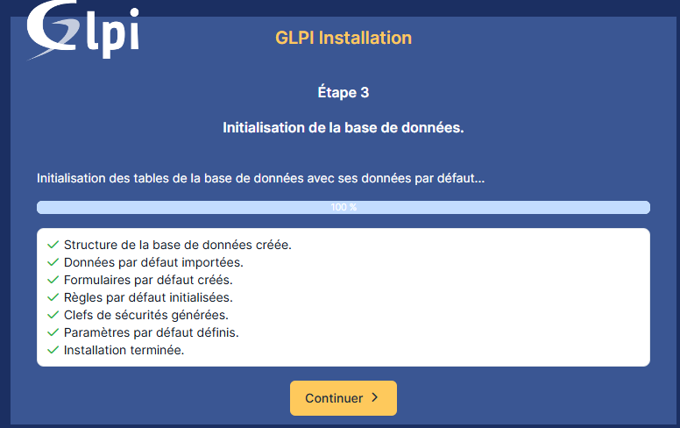

On continue en appuyant sur continuer

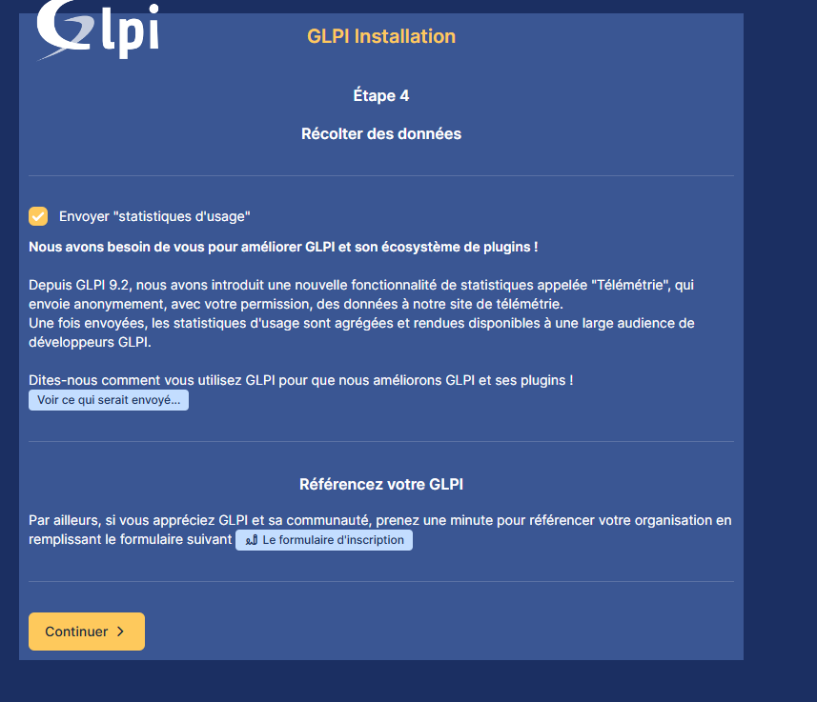

L’installation s’est bien deroulé,.

Authentification GLPI

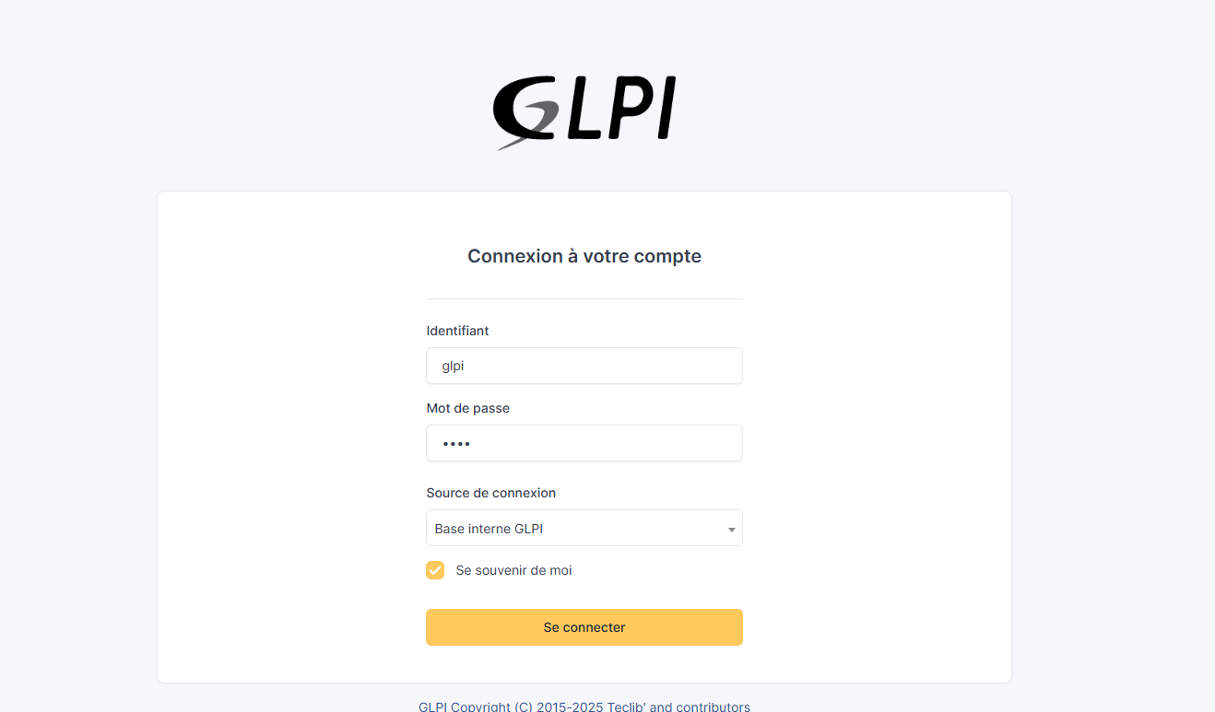

On arrive donc sur la page d’authentification, on entre donc l’identifiant et le mot de passe.

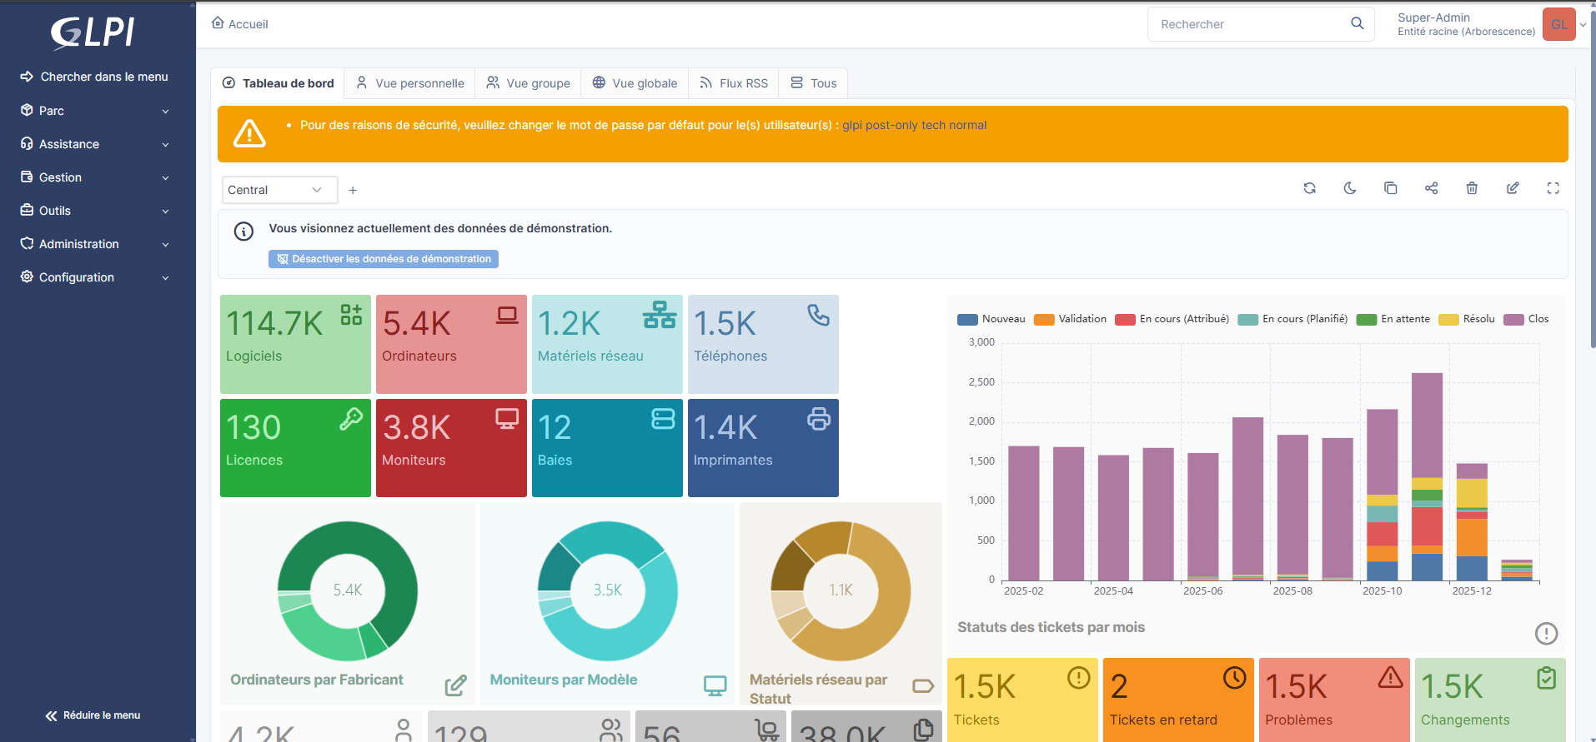

Puis nous pouvons enfin accéder à l’interface de GLPI.

Installation de l’agent GLPI

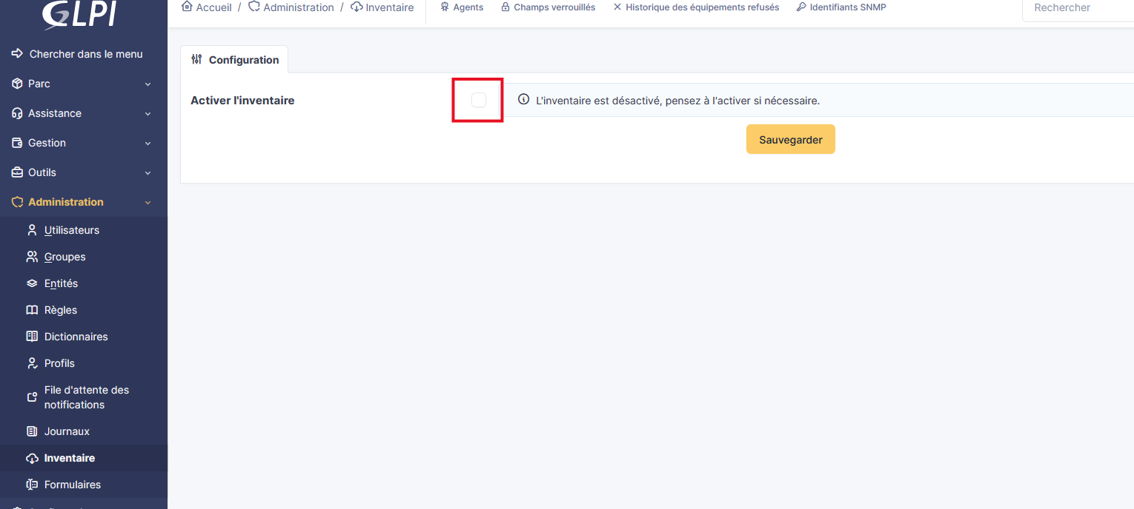

Nous allons donc maintenant nous rendre dans Administration/Inventaire afin de pouvoir activer l’inventaire puis on sauvegarde.

Il faut ensuite se rendre sur : https://github.com/glpi-project/glpi-agent/releases/

On télécharge l’agent que nous souhaitons pour notre part « GLPI-Agent-1.15-x64.msi »

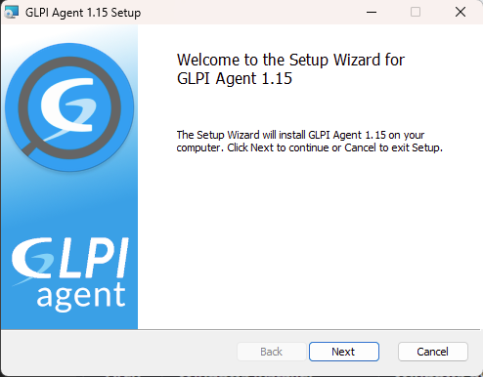
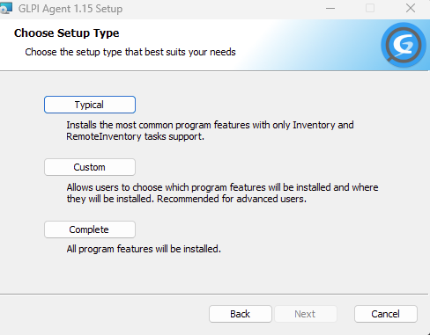

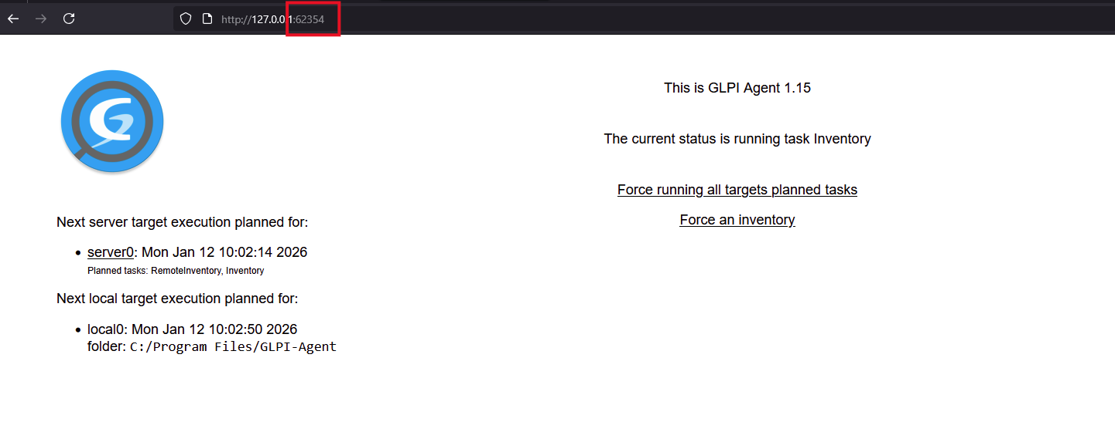

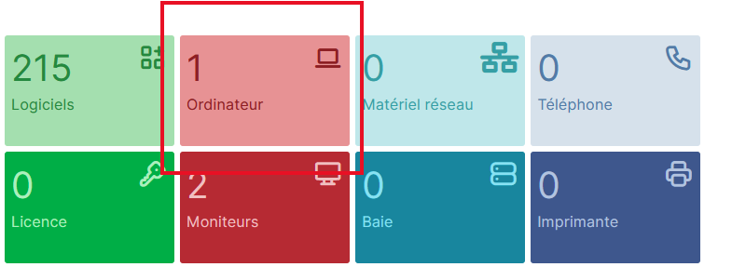

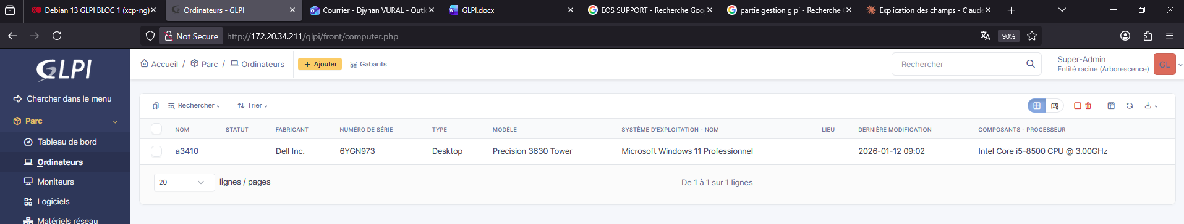

On a donc maintenant l’ordinateur qui est bien inventorié sur GLPI.

Nous pouvons ainsi consulter de nombreuses informations, telles que les logiciels installés, les périphériques connectés, ainsi que divers paramètres matériels et logiciels.
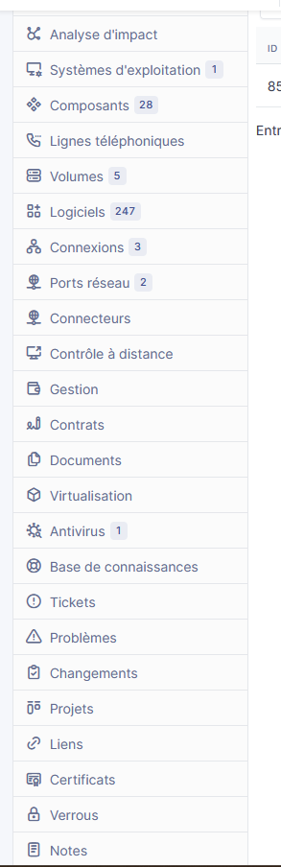
Voici un exemple de certaines informations accessibles depuis la fiche de l’ordinateur dans GLPI, comme l’antivirus, les logiciels installés, etc.

Nous allons maintenant procéder à l’inventaire d’une tablette Android à l’aide de l’application GLPI Agent, disponible sur le Play Store.
Pour cela, nous ouvrons l’application et cliquons sur « Show inventory », puis nous accédons aux paramètres afin de renseigner l’URL suivante :
http://IP_DU_SERVEUR_GLPI/glpi/front/inventory.php
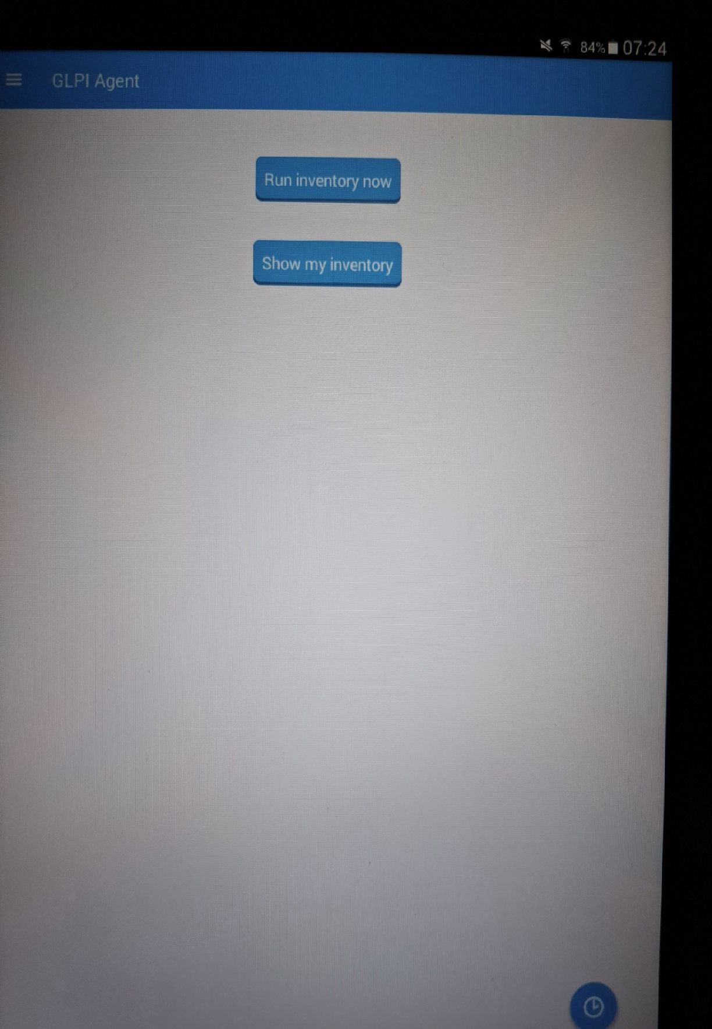
Cette page correspond à la page d’accueil de GLPI Agent.
Nous cliquons ensuite sur « Show my inventory ».
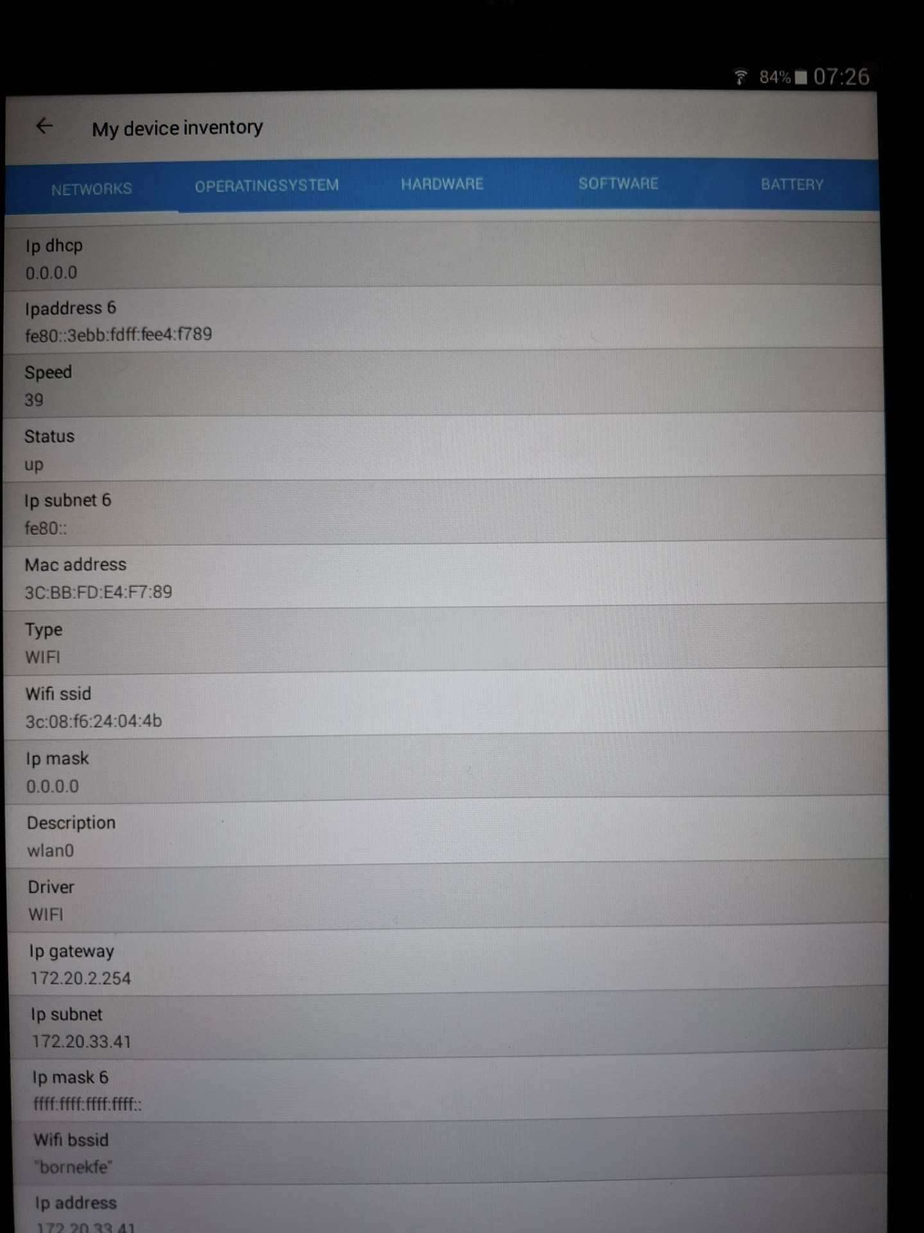
Nous accédons à la configuration réseau de la tablette et nous nous rendons dans les paramètres afin d’y renseigner l’URL du serveur GLPI.
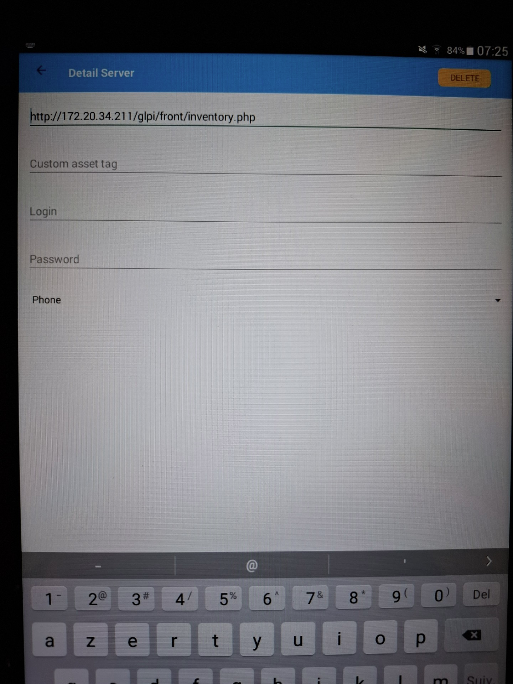
Il est important de saisir exactement l’URL, en particulier le chemin /front/inventory.php, car sans celui-ci la tablette ne peut pas envoyer son inventaire au serveur GLPI.
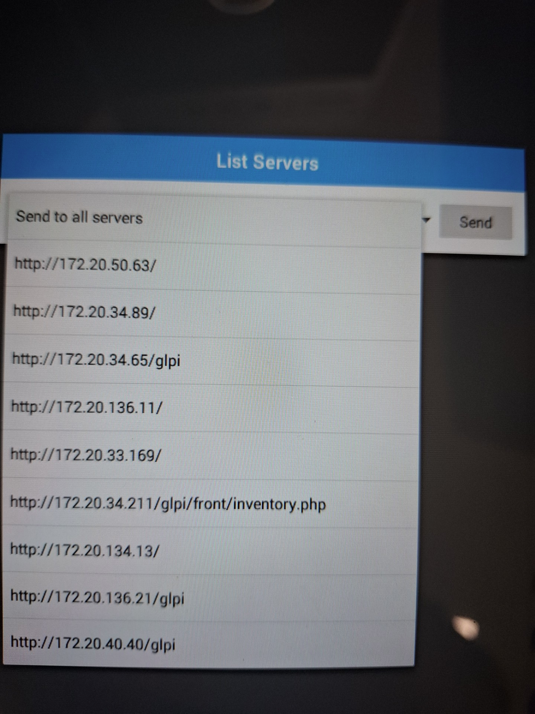
Une fois la configuration terminée, nous retournons au menu principal et cliquons sur « Run inventory now ».
Nous sélectionnons ensuite l’URL correspondant à notre serveur. Grâce au réseau, la tablette transmet alors son inventaire, qui apparaît correctement sur le serveur GLPI.
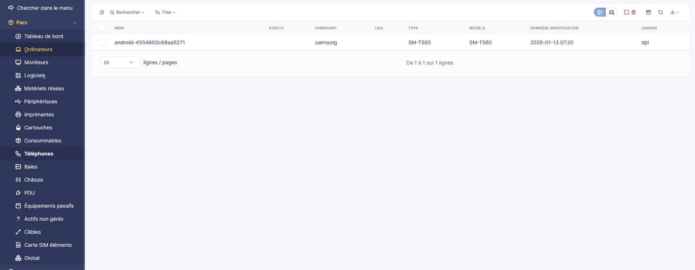

Gestion des données administratives dans GLPI

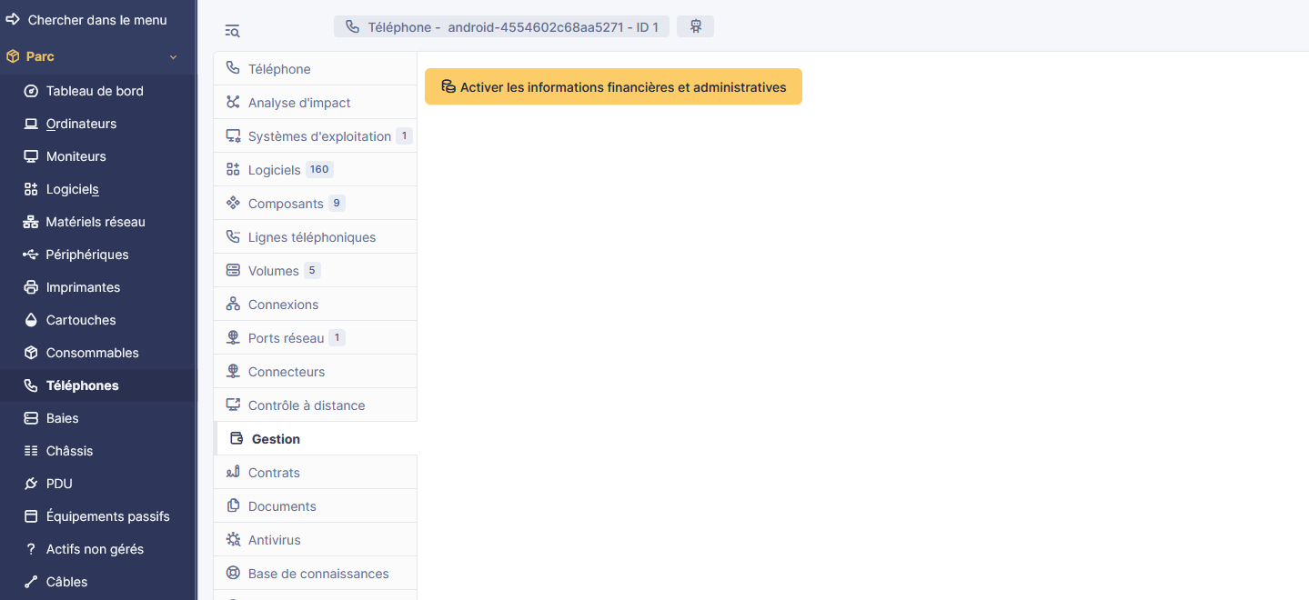
Pour gérer les données administratives d’un équipement, nous devons tout d’abord nous rendre sur l’appareil concerné, puis cliquer sur « Gestion » afin d’activer les informations financières et administratives.
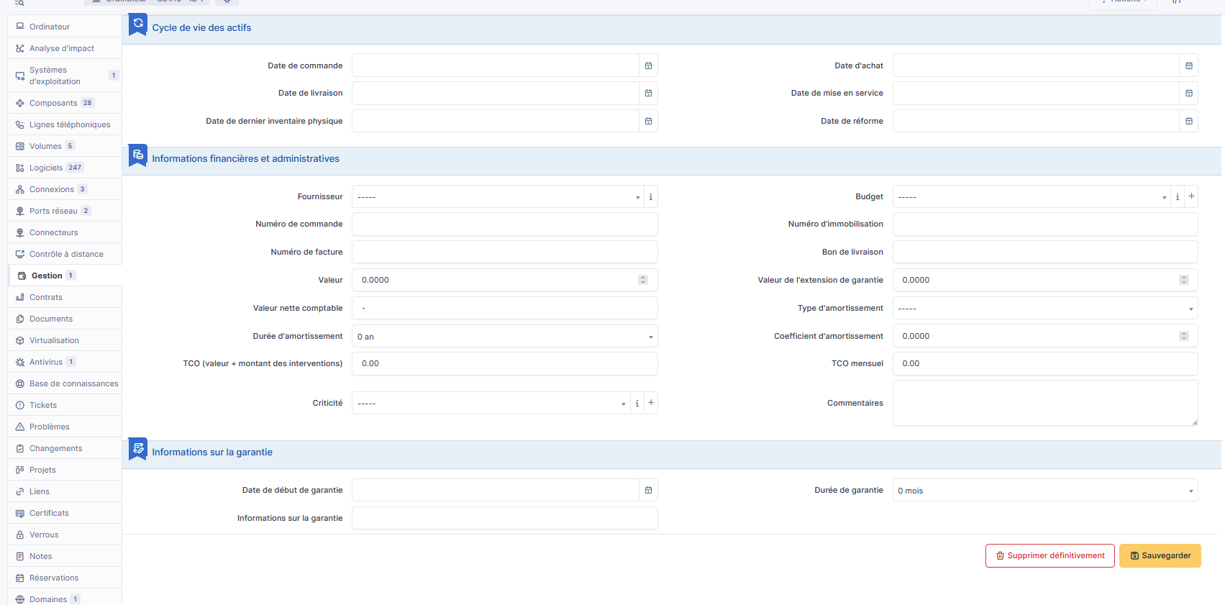
Nous accédons alors à une page regroupant de nombreux paramètres, à la fois très utiles mais relativement complexes.

Explication des champs administratifs
Cycle de vie des actifs
- Date de commande : date à laquelle l’actif a été commandé
- Date d’achat : date à laquelle l’actif a été acheté et payé
- Date de livraison : date de réception de l’actif
- Date de mise en service : date à laquelle l’actif a commencé à être utilisé
- Date du dernier inventaire physique : date de la dernière vérification physique de l’actif
- Date de réforme : date à laquelle l’actif est mis hors service
Informations financières et administratives
- Fournisseur : vendeur ou fournisseur de l’actif
- Budget : budget utilisé pour le financement
- Numéro de commande : référence du bon de commande
- Numéro d’immobilisation : référence comptable de l’actif
- Numéro de facture : référence de la facture d’achat
- Bon de livraison : référence du document de livraison
- Valeur : prix d’achat de l’actif
- Valeur de l’extension de garantie : coût de la garantie supplémentaire
- Valeur nette comptable : valeur actuelle après amortissement
- Type d’amortissement : méthode de calcul de la dépréciation
- Durée d’amortissement : période sur laquelle l’actif se déprécie
- Coefficient d’amortissement : coefficient utilisé pour le calcul
- TCO (valeur + montant des interventions) : coût total de possession incluant la maintenance
- TCO mensuel : coût total ramené à un montant mensuel
- Criticité : niveau d’importance de l’actif
- Commentaires : informations complémentaires
Informations sur la garantie
- Date de début de garantie : date de début de la garantie
- Durée de garantie : durée totale de la garantie
- Informations sur la garantie : détails complémentaires

Lorsque nous renseignons une date de mise en service ainsi que la valeur de l’actif, le TCO mensuel est automatiquement calculé.
Dans notre cas, il s’élève à 416 €. Plus l’équipement est conservé longtemps, plus le TCO diminue.
GLPI permet également de gérer les garanties. Nous pouvons notamment constater que la date de garantie est dépassée, information clairement indiquée dans l’interface.
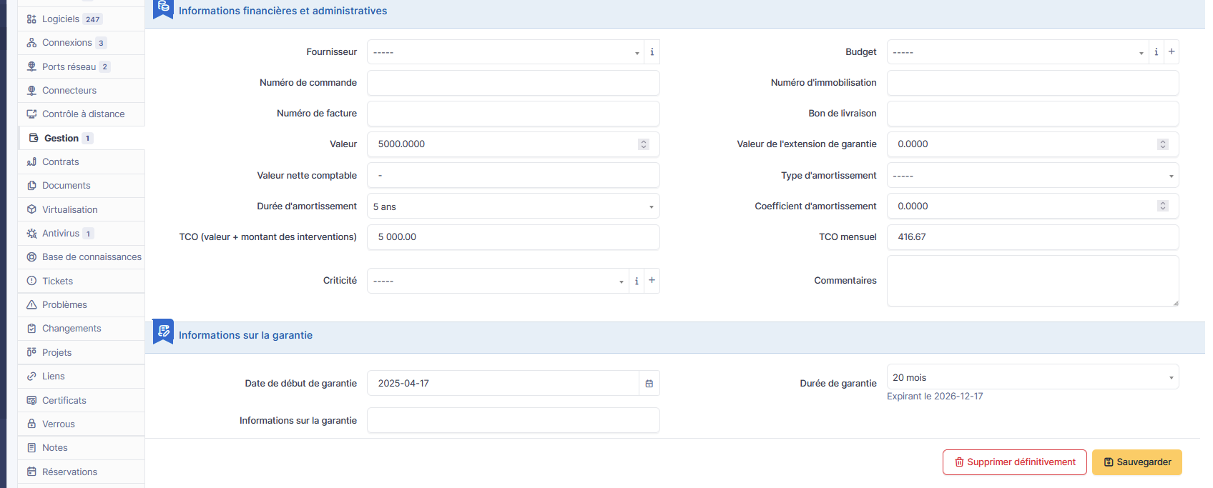

Gestion de Ticket sur GLPI :
Nous allons passer à la gestion de ticket sur GLPI.
Définition ticketing :
Le ticket d’incident permet d’enregistrer une intervention réalisée par le support informatique afin de répondre à une demande utilisateur ou de résoudre un incident ou une anomalie d’un utilisateur (Source : https://www.weodeo.com/maintenance/ticket-informatique-a-quoi-ca-sert )

Dans le menu Assistance, puis Tickets, nous renseignons les informations souhaitées avant de cliquer sur « Ajouter ».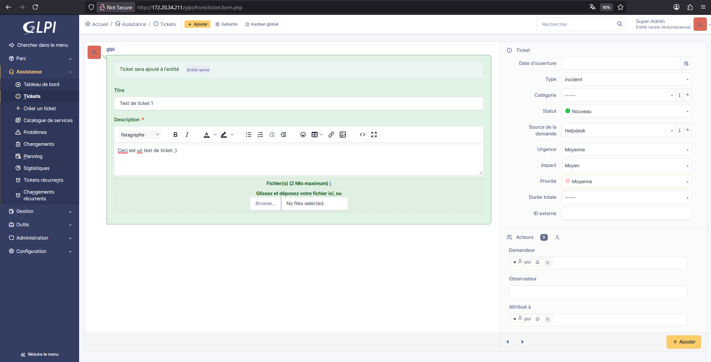
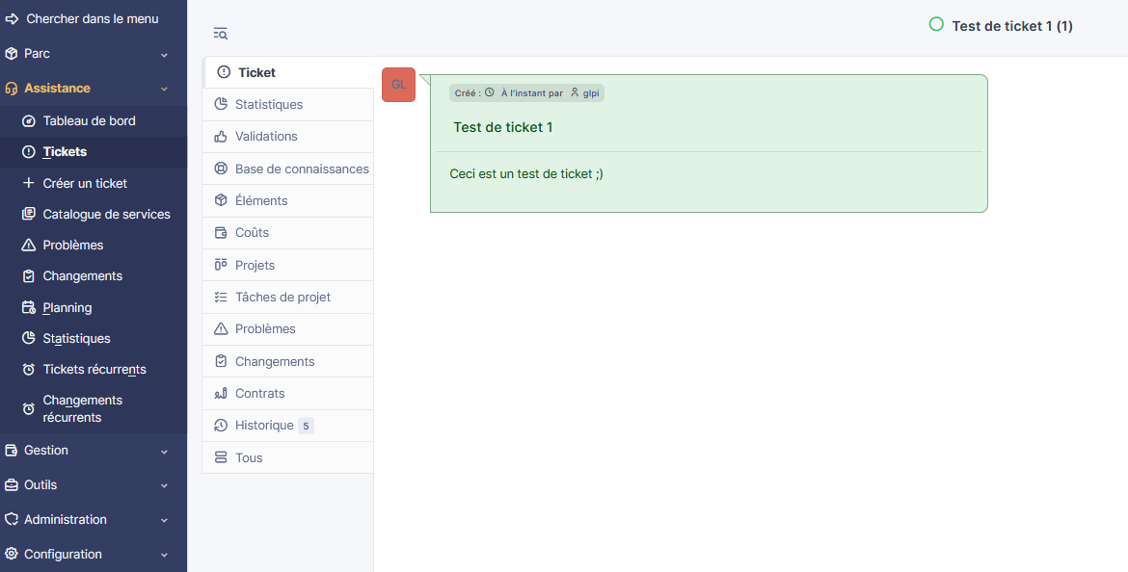
Le ticket est alors correctement créé.
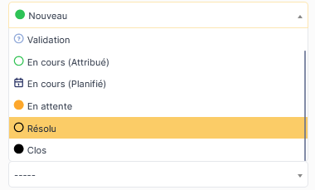
Voici tous les statuts d’un ticket (important)
Pour répondre au ticket nous avons plusieurs solutions
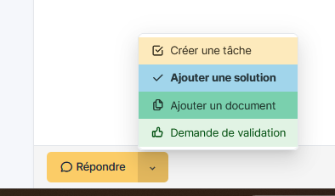
Pour répondre à un ticket, plusieurs actions sont possibles.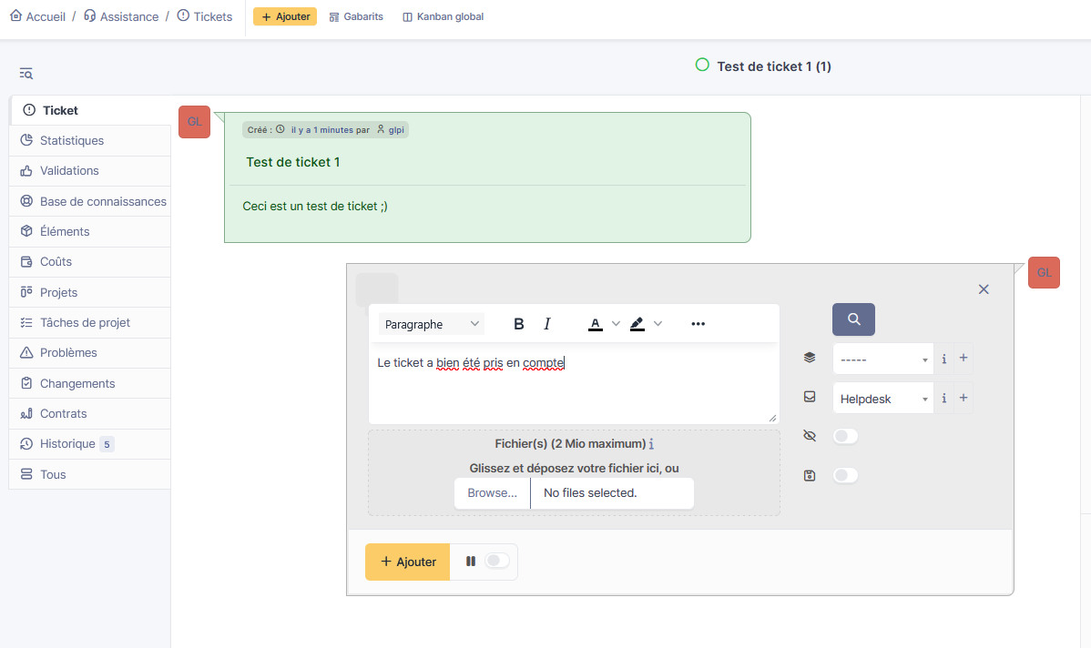
Nous pouvons ajouter une réponse, puis cliquer sur « Ajouter ».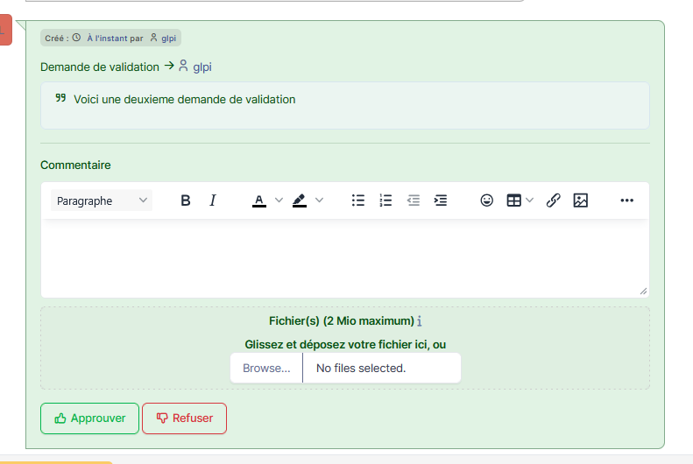
Après l’envoi d’une demande de validation, celle-ci peut être approuvée.
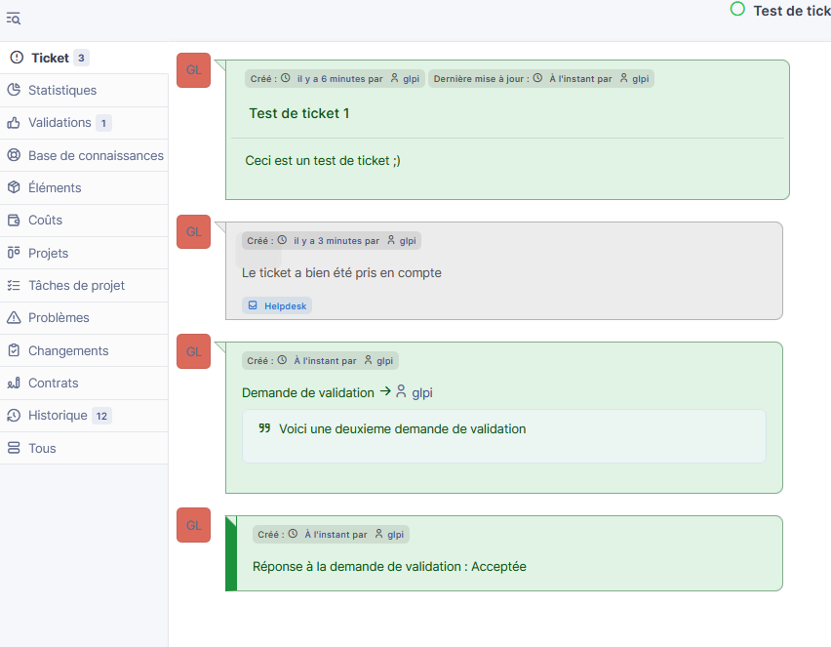
Voici l’historique de la discussion sur notre ticket on peut voir que la demande de validation est acceptée
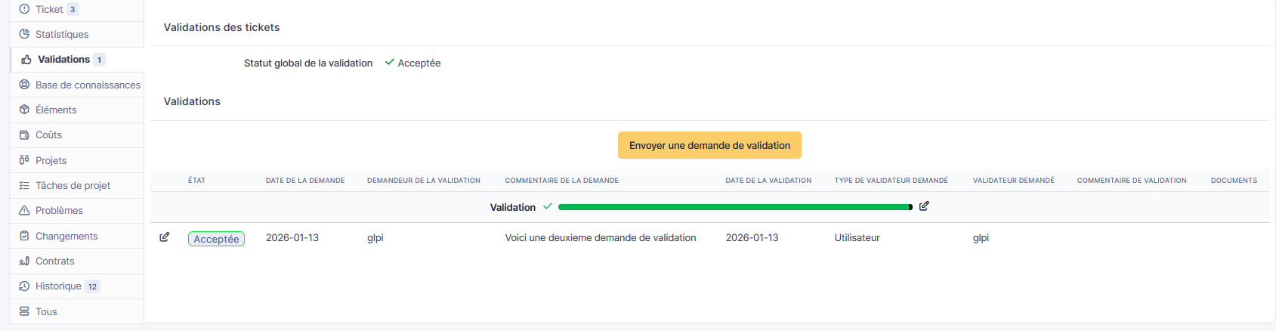
Dans validation on peut voir que l’état du ticket est en acceptée.

